“Google 翻訳”で日本語を英文に翻訳する方法

1） Yahoo 検索に “google 翻訳”と入れ検索
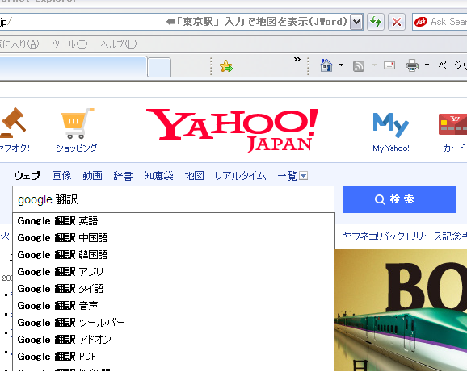

2）“Google 翻訳”をクリック
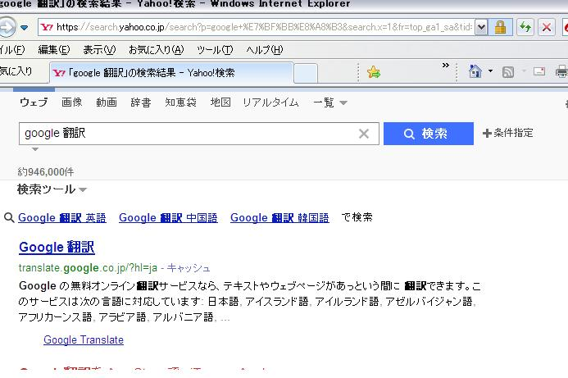

3）“Google 翻訳”ページで日本語（左側）、英語（右側）をクリックして言語指定
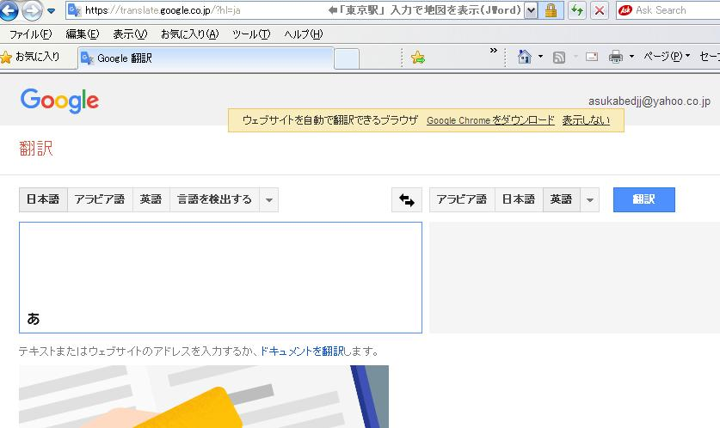

4）コピーした日本語文章を日本語（左側）に貼り付ける、英語（右側）表示される
日本語を修正した時は、右側の“翻訳”をクリック更新する
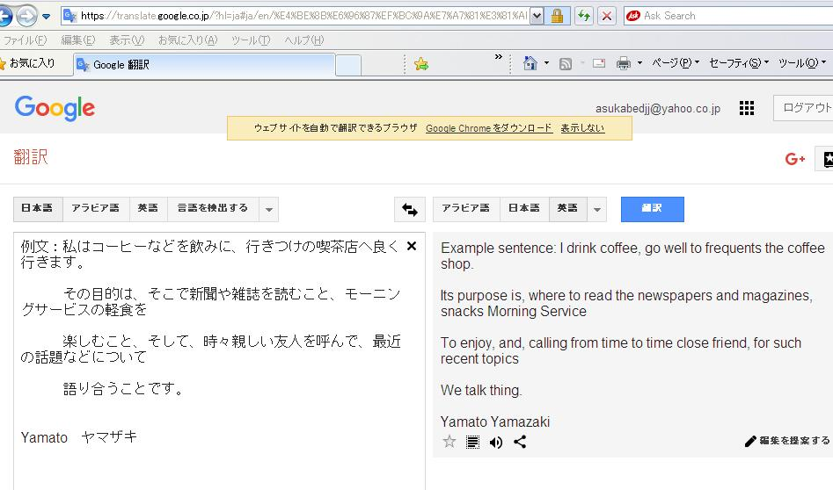
5）言語を英語→日本語にしたい時は英語を左側、日本語を右側に指定して下さい。

※他の言語も多数翻訳可能ですが、美しい翻訳をするにはそれぞれの言語の正しい
知識が必要です。

編集：明壁浩信 （2016/02/05）

